بسم الله الرحمن الرحیم
برنامه سالانه مدرسه تراز
دوره ابتدایی — پایه اول تا ششم
بر اساس الگوی مدرسه تراز و سند تحول بنیادین آموزش و پرورش
سال تحصیلی ۱۴۰۵-۱۴۰۶
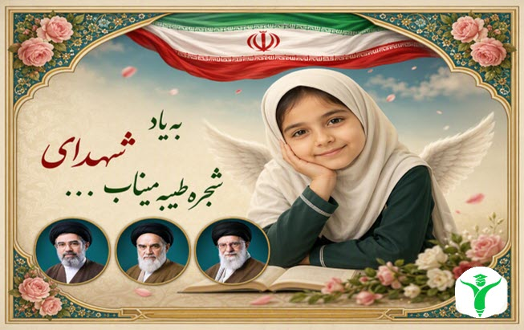

محور برنامه
«نقشه راه یک‌ساله، هم‌راستا با اهداف تربیتی کشور»

نام مدرسه: ...................... | منطقه/ناحیه: ......................

فهرست مطالب

۱ درباره این برنامه 4
۱-۱ چرا الگوی مدرسه تراز؟ 4
۲ چشم‌انداز، مأموریت و ارزش‌ها 5
۲-۱ چشم‌انداز 5
۲-۲ مأموریت 5
۲-۳ ارزش‌های بنیادین 5
۳ تحلیل وضعیت موجود (SWOT) 6
◆ نقاط قوت 6
◆ نقاط ضعف 6
◆ فرصت‌ها 6
◆ تهدیدها 6
۴ اهداف کلان بر مبنای ۶ ساحت تربیتی 7
◆ ۱. ساحت اعتقادی، عبادی و اخلاقی 7
◆ ۲. ساحت اجتماعی و سیاسی 7
◆ ۳. ساحت زیستی و بدنی 8
◆ ۴. ساحت هنری و زیبایی‌شناختی 8
◆ ۵. ساحت اقتصادی و حرفه‌ای 8
◆ ۶. ساحت علمی و فناورانه 8
۵ تطبیق با اولویت‌های ۱۱‌گانه 9
۶ برنامه اقدام و تقویم اجرایی سالانه 10
۷ نظارت، ارزیابی و بازنگری 11
◆ چک‌لیست خودارزیابی نیم‌سال 11

۱ درباره این برنامه
این سند، نمونه برنامه سالانه دوره ابتدایی بر اساس الگوی «مدرسه تراز» است — چارچوبی که از دل سند تحول بنیادین آموزش و پرورش بیرون آمده و مدارس را موظف می‌کند فعالیت‌های سالانه خود را بر پایه ۶ ساحت تربیتی و اولویت‌های ۱۱‌گانه ابلاغی سازمان‌دهی کنند.
این فایل یک نمونه آماده و کاملاً قابل ویرایش است، نه یک فرم خالی؛ چشم‌انداز، اهداف، تحلیل SWOT و تقویم اجرایی آن با محتوای واقعی نوشته شده تا مستقیماً بتوانید بر اساس شرایط مدرسه خودتان اصلاح و نهایی‌اش کنید.
نکته مهم
◄ محتوای این نمونه (نام مدرسه، اعداد، تاریخ‌ها) باید متناسب با شرایط واقعی مدرسه شما بازنویسی شود. آنچه ثابت می‌ماند، ساختار ۶ ساحتی و منطق تدوین هدف/شاخص/اقدام است.

۱-۱ چرا الگوی مدرسه تراز؟
الگوی مدرسه تراز در بهار ۱۴۰۳ به‌عنوان چارچوب رسمی پیاده‌سازی سند تحول بنیادین در سطح مدرسه معرفی شد. برخلاف برنامه‌های سنتی که عمدتاً حول محور درس و نمره می‌چرخند، این الگو مدرسه را موظف می‌کند رشد دانش‌آموز را در شش بُعد موازی (نه فقط بُعد علمی) پیگیری و مستند کند.

۲ چشم‌انداز، مأموریت و ارزش‌ها

۲-۱ چشم‌انداز
مدرسه‌ای شاد، امن و بازی‌محور که در آن هر دانش‌آموز با شوق یاد می‌گیرد، استعدادهای خود را کشف می‌کند و هویت ایرانی-اسلامی خویش را با افتخار می‌شناسد.

۲-۲ مأموریت
ارائه آموزش پایه با تأکید بر یادگیری از طریق بازی، فعالیت عملی و مشارکت فعال خانواده، برای رشد متوازن دانش‌آموزان پایه اول تا ششم در هر شش ساحت تربیتی سند تحول بنیادین.

۲-۳ ارزش‌های بنیادین
▪ شادی و نشاط در یادگیری
▪ احترام متقابل
▪ کنجکاوی و پرسشگری
▪ همکاری و کار گروهی
▪ مسئولیت‌پذیری متناسب با سن

۳ تحلیل وضعیت موجود (SWOT)
پیش از تعیین اهداف، وضعیت مدرسه در چهار محور زیر بررسی شده است. این تحلیل باید سالانه بازبینی شود.

◆ نقاط قوت
▪ معلمان با تجربه و علاقه‌مند به دوره ابتدایی
▪ ارتباط نزدیک و صمیمی معلم با دانش‌آموز
▪ مشارکت فعال اولیا در جشن‌ها و مناسبت‌ها
▪ فضای حیاط مناسب برای بازی و زنگ تفریح

◆ نقاط ضعف
▪ کمبود فضای بازی سرپوشیده برای روزهای بارانی/سرد
▪ محدودیت زمانی برای فعالیت‌های خارج از برنامه رسمی
▪ قدیمی‌بودن برخی ابزار کمک‌آموزشی

◆ فرصت‌ها
▪ علاقه بالای اولیای دوره ابتدایی به مشارکت در فعالیت‌های مدرسه
▪ قابلیت آموزش هر شش ساحت از طریق قصه و بازی
▪ وجود خیرین محلی علاقه‌مند به مدارس ابتدایی

◆ تهدیدها
▪ افزایش وابستگی کودکان به فضای مجازی و بازی دیجیتال
▪ کاهش زمان مطالعه آزاد و قصه‌گویی در خانه
▪ تراکم بالای برخی کلاس‌ها

۴ اهداف کلان بر مبنای ۶ ساحت تربیتی
هر ساحت یک هدف کلان سالانه، یک شاخص قابل اندازه‌گیری و اقدامات کلیدی مشخص دارد. این جدول، ستون فقرات کل برنامه است.
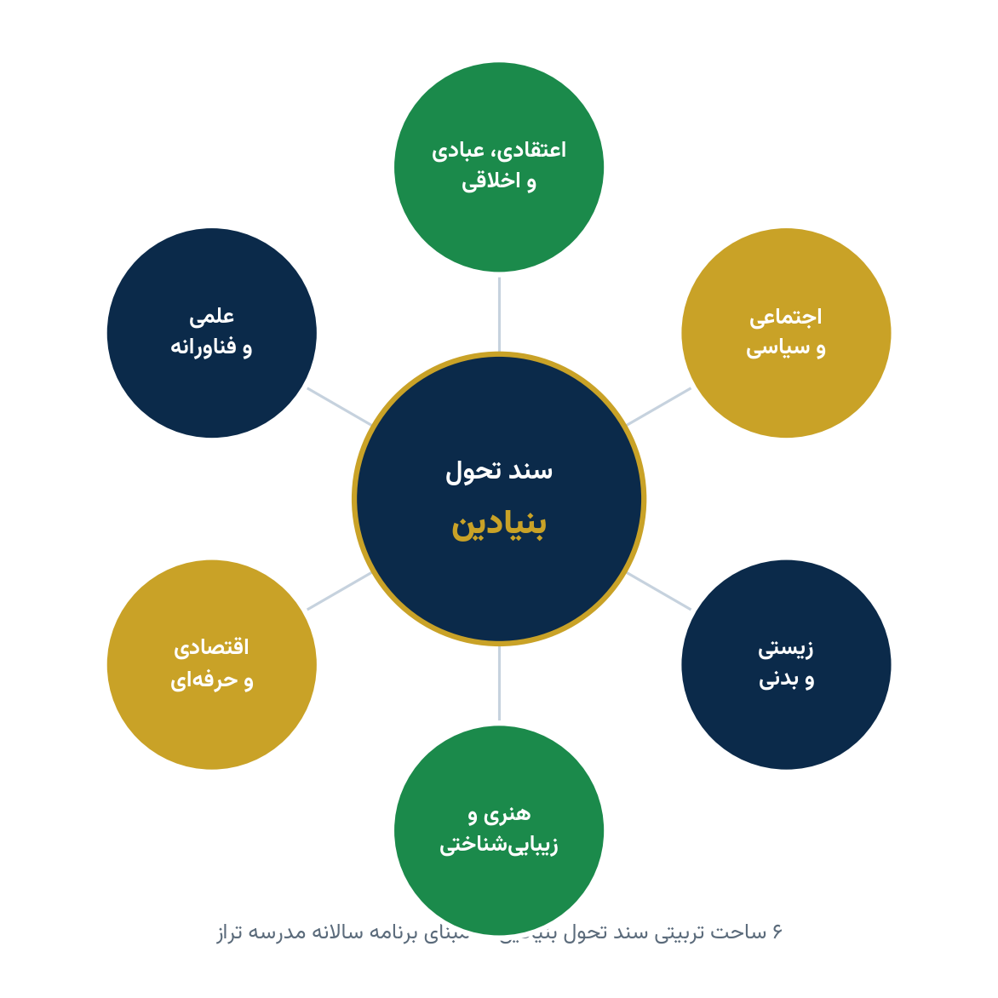

◆ ۱. ساحت اعتقادی، عبادی و اخلاقی
هدف کلان | شاخص ارزیابی | اقدامات کلیدی
آشنایی عملی با نماز و آداب معاشرت اسلامی | مشارکت ۹۰٪ دانش‌آموزان در نماز جماعت مدرسه | برگزاری نماز جماعت هفتگی، قصه‌گویی اخلاقی، تجلیل از دانش‌آموزان نمونه اخلاقی

◆ ۲. ساحت اجتماعی و سیاسی
هدف کلان | شاخص ارزیابی | اقدامات کلیدی
تقویت روحیه مشارکت، همکاری و قانون‌پذیری | تشکیل شورای کلاسی در تمام پایه‌ها | انتخابات نماینده کلاس، بازی‌های نقش‌آفرینی گروهی، آشنایی با قوانین ساده مدرسه

◆ ۳. ساحت زیستی و بدنی
هدف کلان | شاخص ارزیابی | اقدامات کلیدی
ارتقای سلامت جسمی و شکل‌گیری عادات بهداشتی | کاهش ۲۰٪ غیبت ناشی از بیماری نسبت به سال قبل | زنگ ورزش روزانه، آموزش عملی شست‌وشوی دست، معاینات دوره‌ای بهداشتی

◆ ۴. ساحت هنری و زیبایی‌شناختی
هدف کلان | شاخص ارزیابی | اقدامات کلیدی
پرورش خلاقیت و ذوق هنری از طریق تجربه مستقیم | برگزاری دست‌کم دو نمایشگاه هنری در سال تحصیلی | کارگاه نقاشی و کاردستی، گروه سرود، تزیین فضای کلاس با آثار دانش‌آموزان

◆ ۵. ساحت اقتصادی و حرفه‌ای
هدف کلان | شاخص ارزیابی | اقدامات کلیدی
آشنایی اولیه با مفهوم کار، تلاش و پس‌انداز | برگزاری یک بازارچه دانش‌آموزی در سال | بازارچه خیریه با دست‌سازه‌های دانش‌آموزان، قصه‌های مرتبط با مشاغل

◆ ۶. ساحت علمی و فناورانه
هدف کلان | شاخص ارزیابی | اقدامات کلیدی
تقویت کنجکاوی علمی و روحیه پرسشگری | مشارکت ۸۰٪ دانش‌آموزان در فعالیت‌های پژوهش‌سرا | آزمایش‌های ساده علوم در کلاس، کارگاه مقدماتی رباتیک، دفترچه «چرا؟»

۵ تطبیق با اولویت‌های ۱۱‌گانه
اولویت‌های ابلاغی معاونت آموزش باید در دل فعالیت‌های بالا دیده شوند، نه به‌عنوان فهرست جدا. تطبیق پیشنهادی برای این مقطع:
▪ توسعه شایستگی‌های خواندن و سواد پایه → از طریق جشنواره کتاب‌خوانی و زنگ قصه
▪ تقویت مهارت‌های دیجیتال متناسب با سن → آشنایی مقدماتی و کنترل‌شده با ابزار آموزشی دیجیتال
▪ سلامت روان دانش‌آموزان → برنامه‌های نشاط‌آفرین و کاهش استرس امتحان با روش‌های بازی‌محور
▪ مشارکت خانواده → جلسات دوره‌ای اولیا و کارگاه‌های مشترک والد-فرزند

۶ برنامه اقدام و تقویم اجرایی سالانه
فعالیت شاخص هر ماه، هماهنگ با تقویم رسمی سال تحصیلی:
ماه | فعالیت‌های کلیدی
مهر | مراسم بازگشایی، شناسایی دانش‌آموزان جدید، تشکیل شورای کلاسی
آبان | جشن روز دانش‌آموز (۱۳ آبان)، شروع کارگاه‌های هنری هفتگی
آذر | کارگاه نقاشی و کاردستی، آماده‌سازی جشن یلدا
دی | جشنواره کتاب‌خوانی زمستانی، ارزشیابی توصیفی نوبت اول
بهمن | برنامه دهه فجر، برگزاری بازارچه خیریه دانش‌آموزی
اسفند | جشن نوروز، فعالیت پاکیزگی و مسئولیت‌پذیری محیط مدرسه
فروردین | بازگشایی پس از تعطیلات، ارزیابی میان‌سال ۶ ساحت
اردیبهشت | المپیاد ورزشی درون‌مدرسه‌ای، نمایشگاه دوم هنری
خرداد | جشن پایان سال، ارزشیابی توصیفی پایانی و جمع‌بندی برنامه

۷ نظارت، ارزیابی و بازنگری
۱. بازبینی میان‌سال: فروردین‌ماه، بررسی شاخص‌های هر ۶ ساحت و اصلاح مسیر در صورت نیاز.
۲. ارزیابی پایانی: خردادماه، جمع‌بندی دستاوردها و تدوین درس‌آموخته برای برنامه سال بعد.
۳. گزارش‌دهی: نتایج در شورای مدرسه مطرح و برای منطقه ارسال می‌شود.

◆ چک‌لیست خودارزیابی نیم‌سال
شاخص | محقق‌شده | نیازمند پیگیری
ساحت اعتقادی، عبادی و اخلاقی: مشارکت ۹۰٪ دانش‌آموزان در نماز جماعت مدرسه
ساحت اجتماعی و سیاسی: تشکیل شورای کلاسی در تمام پایه‌ها
ساحت زیستی و بدنی: کاهش ۲۰٪ غیبت ناشی از بیماری نسبت به سال قبل
ساحت هنری و زیبایی‌شناختی: برگزاری دست‌کم دو نمایشگاه هنری در سال تحصیلی
ساحت اقتصادی و حرفه‌ای: برگزاری یک بازارچه دانش‌آموزی در سال
ساحت علمی و فناورانه: مشارکت ۸۰٪ دانش‌آموزان در فعالیت‌های پژوهش‌سرا
جمع‌بندی
◄ این برنامه، نسخه دوره ابتدایی از الگوی مدرسه تراز است. برای مقاطع دیگر یا برای سند بلندمدت ۳ تا ۵ ساله (برنامه راهبردی)، به مجموعه کامل مدرسه فایل مراجعه کنید.


مدرسه فایل
مرجع تخصصی فایل‌ها، فرم‌ها و برنامه‌های مدیریتی مدارس ایران
madresefile.com
کانال‌های رسمی مدرسه فایل
بله: ble.ir/madresefile
ایتا: eitaa.com/madresefile
تلگرام: t.me/madresefile
روبیکا: rubika.ir/madresefile

یادداشت حقوقی و شرایط استفاده
کلیه حقوق مادی و معنوی این اثر متعلق به «مدرسه فایل» است. این فایل برای استفاده در یک واحد آموزشی تهیه شده و بازنشر، فروش مجدد، بارگذاری در سایت‌ها و کانال‌های دیگر یا حذف نشان و نام تجاری آن، شرعاً و قانوناً مجاز نیست.
همکاران فرهنگی مجازند محتوای این سند را متناسب با شرایط بومی، اقلیمی و اقتضائات واحد آموزشی خود بازنویسی و شخصی‌سازی کنند.

© مدرسه فایل ـ برنامه سالانه مدرسه تراز — دوره ابتدایی ـ سال تحصیلی ۱۴۰۵-۱۴۰۶
همچنین میتوانید نسخه ی حرفه ای این فایل را از فروشگاه ما خرید کنید... یا با ایدی @rahpoo92 در ایتا و یا بله پیام دهید

